Μεταλυκειακό Έτος – Τάξη Μαθητείας. Διερεύνηση απόψεων, στάσεων και εκτιμήσεων μαθητευομένων για το πρόγραμμα.

Ζωγόπουλος Ευστάθιος
Συντονιστής Εκπαιδευτικού Έργου Μηχανολόγων ΠΕ82

Καρατζάς Ιωάννης
Εκπαιδευτικός ΠΕ82

Σημείωση 1 Ολόκληρο το άρθρο έχει δημοσιευθεί στο περιοδικό International Journal of Educational Innovation Vol 2 (2020) ISSN:2654-0002 https://journal.eepek.gr/currentissue
Σημείωση 2 Το ερωτηματολόγιο της έρευνας είναι διαθέσιμο στο παρακάτω σύνδεσμο https://forms.gle/2FCmgDEMmUsKXw669 για όποιον συνάδελφο επιθυμεί να το διαθέσει σε αποφοίτους τους προγράμματος της μαθητείας.

Έρευνα

Σκοπός της έρευνας
Σκοπός της έρευνας είναι η διερεύνηση των απόψεων, στάσεων και εκτιμήσεων των μαθητευομένων για το πρόγραμμα της μαθητείας των ΕΠΑΛ, και η καταγραφή ορισμένων βασικών στοιχείων που αφορούν το πρόγραμμα.
Η αναγκαιότητα της παρούσας έρευνας έγκειται στο ότι δεν υπάρχουν δεδομένα για την μαθητεία σχετικά με τις απόψεις των μαθητευομένων. Εξαίρεση αποτελεί πρόσφατη έρευνα των Τσιχουρίδη, Γκουντζινόπουλου & Μπατσίλα (2019) για τον νομό Λάρισας, και η Έκθεση αποτίμησης του Ινστιτούτου Εκπαιδευτικής Πολιτικής (ΙΕΠ) για την Α’ φάση (ΙΕΠ, 2018).
Συμμετέχοντες
Η έρευνα πραγματοποιήθηκε σε μαθητευόμενους/νες που συμμετείχαν στο Μεταλυκειακό Έτος – Τάξη Μαθητείας των ΕΠΑΛ. Συγκεκριμένα, απευθυνόταν στους αποφοίτους της Α΄ φάσης (2017-2018), της Β΄ φάσης (2018-2019) και στους μετέχοντες στην Γ΄ φάση (2018-2019). Οι μαθητευόμενοι της Γ΄ φάσης βρίσκονταν στους τελευταίους μήνες του προγράμματος ή είχαν ολοκληρώσει το πρόγραμμα, αλλά δεν μετείχαν στις εξετάσεις πιστοποίησης. Η έρευνα πραγματοποιήθηκε από τον Μάρτιο έως και τον Αύγουστο του 2019.
Το δείγμα αποτελείται από 101 συμμετέχοντες. Για την επεξεργασία των δεδομένων χρησιμοποιήθηκε το στατιστικό πρόγραμμα SPSS v.23 και το Excel.
Εργαλείο Έρευνας
Το ερωτηματολόγιο που χρησιμοποιήθηκε είναι ηλεκτρονικής μορφής και δημιουργήθηκε στην εφαρμογή Google forms. Aφορά όλες τις ειδικότητες που συμμετείχαν έως και στη Γ΄ φάση, είναι ανώνυμο, ενώ δεν χρησιμοποιεί κανένα προσωπικό δεδομένο. Αποτελείται συνολικά από 25 ερωτήσεις, εκ των οποίων οι 13 είναι κλειστού τύπου, οι 4 ανοικτού τύπου και οι 8 είναι ερωτήσεις πενταβάθμιας κλίμακας Likert. Οι ερωτήσεις είναι κατανεμημένες σε 6 ενότητες, όπως φαίνεται στον πίνακα 1.
Ο έλεγχος της αξιοπιστίας (εσωτερικής συνέπειας) του ερωτηματολογίου για το δείγμα της παρούσας έρευνας πραγματοποιήθηκε βάσει του δείκτη αξιοπιστίας Cronbach’s a. Η τιμή του δείκτη για το σύνολο των ερωτήσεων είναι 0,714, ενώ για τις ερωτήσεις που αφορούν τις κατηγορίες επιλογή προγράμματος, τρέχουσα κατάσταση και αξιολόγηση προγράμματος, η τιμή είναι 0,851.
Πίνακας 1. Ενότητες & είδη ερωτήσεων
Ενότητα | Αρ. Ερωτήσεων | Ανοικτού τύπου | Κλειστού τύπου | Κλίμακας Likert
1. Δημογραφικά στοιχεία | 4 | 1 | 3 | 0
2. Σχολείο – Ειδικότητα | 4 | 1 | 3 | 0
3. Περίοδος & φορέας υλοποίησης Μαθητείας | 3 | 1 | 2 | 0
4. Επιλογή προγράμματος | 2 | 0 | 1 | 1
5. Τρέχουσα κατάσταση | 4 | 0 | 4 | 0
6. Αξιολόγηση προγράμματος | 8 | 1 | 0 | 7
Σύνολο | 25 | 4 | 13 | 8
Ανάλυση και αποτελέσματα έρευνας
Περιγραφική ανάλυση
Οι συμμετέχοντες στην έρευνα, σύμφωνα με το σχήμα 1, είναι άνδρες σε ποσοστό 64,4% και γυναίκες σε ποσοστό 35,6%. Η ηλικία απεικονίζεται στο σχήμα 2. Προκύπτει πως το μεγαλύτερο ποσοστό 78,2% είναι από 18-21 ετών. Η πλειοψηφία των μαθητευομένων 96% είναι απόφοιτοι ΕΠΑ.Λ, 3% απόφοιτοι ΙΕΚ και μόλις 1% απόφοιτοι ΕΠΑΣ.
Το ερωτηματολόγιο απαντήθηκε από μαθητευόμενους τριών περιφερειών: Αττικής, Βορείου Αιγαίου και κεντρικής Μακεδονίας. Το μεγαλύτερο ποσοστό 87,1% προέρχεται από την Αττική, ακολουθεί το Βόρειο Αιγαίο με 6,9% και η κεντρική Μακεδονία με 5,9%.
Frequency Percent  Άνδρας 65 64,4  Γυναίκα 36 35,6  Total 101 100,0 |  | Frequency Percent  18-21 79 78,2  22-25 17 16,8  31-35 1 1,0  35 και άνω 4 4,0  Total 101 100,0
Σχήμα 1: Φύλο συμμετεχόντων | Σχήμα 2: Ηλικία συμμετεχόντων
Οι ειδικότητες των συμμετεχόντων αποτυπώνονται στο σχήμα 3. Η ειδικότητα «Τεχνικός Οχημάτων» εμφανίζει το μεγαλύτερο ποσοστό 37,62%. Η ειδικότητα αυτή είναι από τις πρώτες που λειτούργησαν στο θεσμό της μαθητείας και επιλέγεται περισσότερο από τους μαθητευόμενους και μάλιστα με σημαντική διαφορά (Ζωγόπουλος & Καρατζάς, 2019α). Για την Γ΄ φάση ο αριθμός των μαθητευομένων της συγκεκριμένης ειδικότητας ανέρχεται στους 718 (πηγή: https://www.minedu.gov.gr/texniki-ekpaideusi-2/mathiteia/39501-07-02-19-enisxysi-tou-metalykeiakoy-etous-taksis-mathiteias-ton-epal-eksetaseis-pistopoiisis-4), ποσοστό 19,43% επί του συνόλου. Στο σχήμα 4 φαίνεται η χρονική περίοδος που συμμετείχαν στο πρόγραμμα της μαθητείας. Το μεγαλύτερο ποσοστό προέρχεται από την Γ΄ φάση (53,5%) και ακολουθεί η Β΄ φάση με ποσοστό 32,7%.

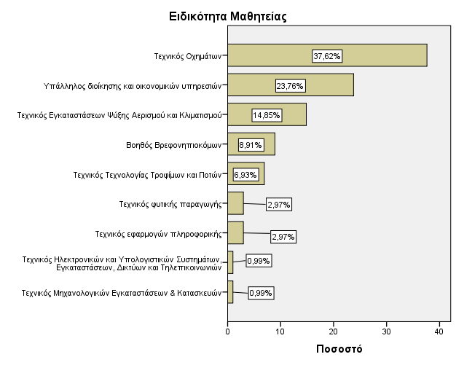
Σχήμα 3: Ειδικότητα Συμμετεχόντων
 | Frequency | Percent
Α΄ Φάση (3/2017 – 12/2017) | 14 | 13,9
B΄ Φάση (12/ 2017- 9/ 2018) | 33 | 32,7
Γ΄ Φάση (10/ 2018 – 8/2019) | 54 | 53,5
Total | 101 | 100,0

Σχήμα 4: Χρονική περίοδος (φάση) υλοποίησης του προγράμματος Μαθητείας
Μεγάλο ποσοστό των συμμετεχόντων, 47,5%, πραγματοποίησε το πρόγραμμα σε διαφορετικό ΕΠΑ.Λ από αυτό που αποφοίτησε. Ως προς τον φορέα που πραγματοποίησαν το πρόγραμμα, το 51,5% το υλοποίησε σε δημόσιο και το 48,5% σε ιδιωτικό φορέα. Σύμφωνα με τα διαθέσιμα στοιχεία για την Γ΄ φάση, διαπιστώνεται ταύτιση, καθώς τα αντίστοιχα γενικά ποσοστά για όλους τους μαθητευόμενους είναι 52% υλοποίηση σε δημόσιο φορέα και 48% σε ιδιωτικό. Η ενημέρωση των μαθητευομένων προέρχεται κατά κύριο λόγο από το σχολείο τους. Σύμφωνα με το σχήμα 5, το 88,1% ενημερώθηκε για την μαθητεία από το σχολείο του, το 5,9% από εκπαιδευτικό άλλου σχολείου και το 4% από τους συμμαθητές του.
 | Frequency | Percent
Το σχολείο σας | 89 | 88,1
Εκπαιδευτικό άλλου σχολείου | 6 | 5,9
Διαδίκτυο | 2 | 2,0
Φίλους - Συμμαθητές | 4 | 4,0
Total | 101 | 100,0

Σχήμα 5: Ενημέρωση για το πρόγραμμα Μαθητείας
Στις εξετάσεις πιστοποίησης του ΕΟΠΠΕΠ για τους αποφοίτους του προγράμματος της μαθητείας, οι οποίες έχουν διενεργηθεί έως τώρα δυο φορές (στις 7/7/2018 και στις 17/2/2019) συμμετείχαν οι απόφοιτοι της Α΄ & Β΄ φάσης υλοποίησης του προγράμματος της μαθητείας. Εξετάζοντας τους συμμετέχοντες στην παρούσα έρευνα των δύο αυτών φάσεων, παρατηρούμε, σύμφωνα με το σχήμα 6, ότι το 65,96 % συμμετείχε στις εξετάσεις πιστοποίησης ενώ το 63,83 % πιστοποιήθηκε επιτυχώς αποκτώντας πτυχίο επιπέδου 5.

Συμμετοχή στις εξετάσεις πιστοποίησης | Επιτυχόντες στις εξετάσεις πιστοποίησης
Σχήμα 6: Συμμετέχοντες και επιτυχόντες, Α΄ & Β΄ φάσης, στις εξετάσεις πιστοποίησης
Κίνητρα συμμετοχής στο πρόγραμμα μαθητείας
Για να προσδιορίσουμε τα κίνητρα συμμετοχής και τις προσδοκίες των μαθητευομένων από το πρόγραμμα της μαθητείας, ζητήθηκε να απαντήσουν στην ερώτηση «Βαθμονομήστε τους λόγους για τους οποίους επιλέξατε να συμμετέχετε στο πρόγραμμα». Σύμφωνα με τις απαντήσεις, που παρουσιάζονται στο σχήμα 7, παρατηρούμε ότι στις κλίμακες πάρα πολύ και πολύ, η απόκτηση επαγγελματικής εμπειρίας συγκεντρώνει το μεγαλύτερο ποσοστό 71,28%, ακολουθεί η απόκτηση πτυχίου επιπέδου 5 με 70,29%, η απόκτηση γνώσεων με 63,36%, η εύρεση εργασίας 56,43% και τέλος τα οικονομικά κίνητρα με 38,61%. Το ίδια αποτελέσματα καταγράφει και η έρευνα των Τσιχουρίδη, Γκουντζινόπουλου & Μπατσίλα (2019), όπου η απόκτηση επαγγελματικής εμπειρίας και η αναβάθμιση του πτυχίου με ποσοστά 91,4% και 89,8% αντίστοιχα, αποτελούν τους βασικότερους παράγοντες επιλογής συμμετοχής στο πρόγραμμα της μαθητείας.

Σχήμα 7: Κίνητρα συμμετοχής στο πρόγραμμα μαθητείας

Επαγγελματική κατάσταση μετά το τέλος του προγράμματος
Ιδιαίτερο ενδιαφέρον παρουσιάζει η επαγγελματική κατάσταση των μαθητευομένων μετά από την ολοκλήρωση του προγράμματος. Στο σχήμα 8 αποτυπώνονται οι απαντήσεις. Το 45,54% δηλώνει ότι εργάζεται, το 23,76% ότι αναζητά εργασία και το 17,82 ότι πραγματοποιεί την στρατιωτική του θητεία. Από όσους εργάζονται, το :
- 16,83% εργάζεται στον φορέα που πραγματοποίησε την μαθητεία
- 9,9% εργάζεται σε διαφορετικό εργοδότη αλλά στην ειδικότητά του
- 13,86% σε διαφορετική εργασία από την ειδικότητά του
- 4,95% εργάζεται ακόμη με το πρόγραμμα της μαθητείας.
Εξετάζοντας τα δεδομένα (πίνακας 2 στατιστικά) για κάθε ειδικότητα παρατηρούμε :
- Στην ειδικότητα «Τεχνικός Τεχνολογίας Τροφίμων και Ποτών» το ποσοστό των μαθητευόμενων που εργάζεται μετά το τέλος της μαθητείας είναι της τάξεως του 85,7%. Το ποσοστό αυτό επιμερίζεται ως εξής: 42,86% εργάζεται στον φορέα που πραγματοποίησε την μαθητεία, 28,57% εργάζεται σε διαφορετικό εργοδότη αλλά στην ειδικότητά του και 14,29% σε διαφορετική εργασία από την ειδικότητά του. Το ποσοστό που αναζητά εργασία είναι 14,29%.
- Στην ειδικότητα «Τεχνικός Οχημάτων» το ποσοστό των μαθητευόμενων που εργάζεται μετά το τέλος της μαθητείας είναι της τάξεως του 44,73%. Το ποσοστό αυτό επιμερίζεται ως εξής: 31,58% εργάζεται στον φορέα που πραγματοποίησε την μαθητεία, 5,26% εργάζεται σε διαφορετικό εργοδότη αλλά στην ειδικότητά του και 7,89% σε διαφορετική εργασία από την ειδικότητά του. Το ποσοστό που αναζητά εργασία είναι 15,79%.
- Στην ειδικότητα «Υπάλληλος διοίκησης και οικονομικών υπηρεσιών» το ποσοστό των μαθητευόμενων που εργάζεται μετά το τέλος της μαθητείας είναι της τάξεως του 41,67%. Το ποσοστό αυτό επιμερίζεται ως εξής: 8,33% εργάζεται στον φορέα που πραγματοποίησε την μαθητεία, 16,67% εργάζεται σε διαφορετικό εργοδότη αλλά στην ειδικότητά του και 16,67% σε διαφορετική εργασία από την ειδικότητά του. Το ποσοστό που αναζητά εργασία είναι 33,33%. Πρέπει να επισημαίνουμε ότι οι θέσεις μαθητείας της συγκεκριμένης ειδικότητας είναι κυρίως σε δημόσιους φορείς.

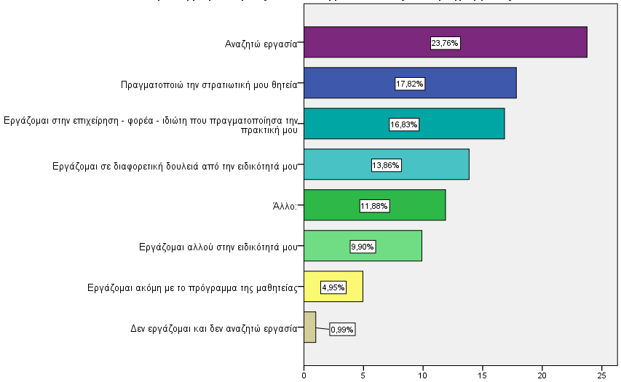
Σχήμα 8: Επαγγελματική κατάσταση μετά το τέλος του προγράμματος
Αξιολόγηση προγράμματος μαθητείας
Συνολικά το πρόγραμμα αξιολογείται θετικά από τους συμμετέχοντες και ως προς τον εργασιακό χώρο αλλά και ως προς τη σχολική μονάδα. Σύμφωνα με το σχήμα 9 διαπιστώνουμε:
- Συνολικά το πρόγραμμα ανταποκρίθηκε στις προσδοκίες τους σε ποσοστό 74,25% (κλίμακα πάρα πολύ και πολύ).
- Η πρακτική άσκηση των 4 ημερών στην επιχείρηση βοήθησε να αποκτήσουν επαγγελματικές εμπειρίες, γνώσεις και δεξιότητες σε ποσοστό 82,18%.
- Το πρόγραμμα της Μαθητείας των 7 ωρών στο σχολείο ανταποκρίθηκε στις προσδοκίες των συμμετεχόντων σε ποσοστό 73,26%.
- Ποσοστό 87,13% πιστεύει ότι οι εκπαιδευτικοί που ήταν υπεύθυνοι για το μάθημα και την εποπτεία του προγράμματος τους βοήθησαν.
- Ποσοστό 74,25% εκτιμά ότι μετά την συμμετοχή στη Μαθητεία μπορεί να εργασθεί στον αντικείμενο της ειδικότητας του. Τρείς στους τέσσερις έχουν αποκτήσει μεγαλύτερη επαγγελματική αυτοπεποίθηση.
- Ποσοστό 75,24% εκτιμά ότι το πρόγραμμα της Μαθητείας θα τους βοηθήσει να βρουν δουλειά.
Η θετική εκτίμηση αποτυπώνεται και από τις απαντήσεις στην ερώτηση «Θα προτείνατε σε κάποιον φίλο - γνωστό- συγγενή σας να συμμετέχει στο πρόγραμμα της Μαθητείας» όπου το 87,13% απαντά θετικά.
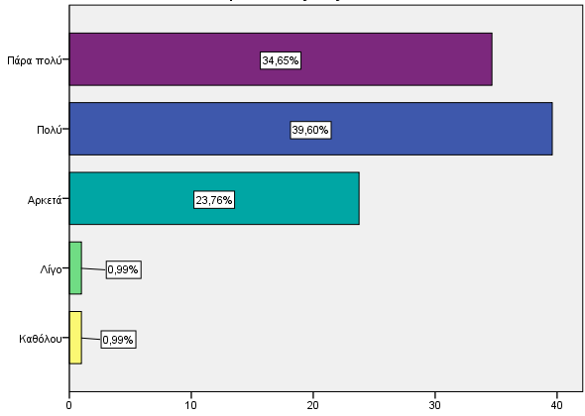  Σε ποιο βαθμό πιστεύετε ότι το πρόγραμμα της μαθητείας ανταποκρίθηκε στις προσδοκίες σας | 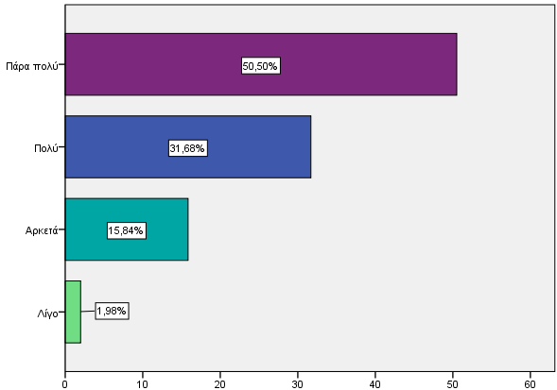  Η πρακτική άσκηση των 4 ημερών στην επιχείρηση σας βοήθησε να αποκτήσετε επαγγελματικές εμπειρίες, γνώσεις και δεξιότητες
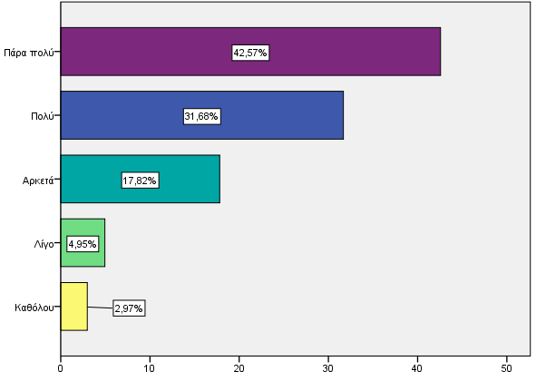  Πιστεύετε ότι μετά την συμμετοχή σας στην Μαθητεία μπορείτε να εργασθείτε στον αντικείμενο της ειδικότητας σας | 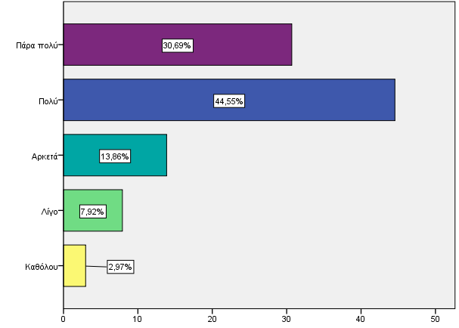  Πιστεύετε ότι το πρόγραμμα της Μαθητείας θα σας βοηθήσει να βρείτε δουλειά ;
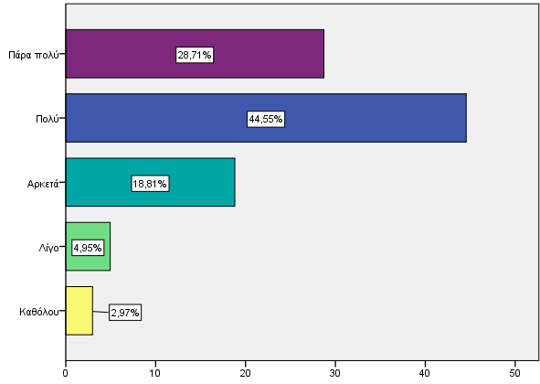  Σε ποιο βαθμό πιστεύετε ότι το πρόγραμμα της μαθητείας των 7 ωρών στο σχολείο ανταποκρίθηκε στις προσδοκίες σας | 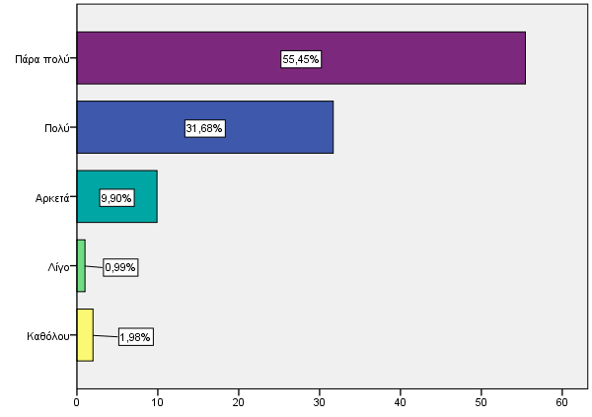  Σε ποιο βαθμό πιστεύετε ότι σας βοήθησαν οι εκπαιδευτικοί που ήταν υπεύθυνοι για το μάθημα και την εποπτεία του προγράμματος
Σχήμα 9: Απόψεις μαθητευομένων για το πρόγραμμα της μαθητείας
Παραμετρικοί στατιστικοί έλεγχοι
Υλοποιήθηκε t-test ανεξαρτήτων δειγμάτων για να εξετασθεί η επίδραση του φορέα υλοποίησης του προγράμματος στις αντιλήψεις των μαθητευομένων για το πρόγραμμα. Σύμφωνα με τα αποτελέσματα (πίνακας 3 στατιστικά) διαπιστώθηκε ότι υπάρχει στατιστικά σημαντική διαφορά σε δύο περιπτώσεις:
- μεταξύ του φορέα υλοποίησης του προγράμματος και στις αντιλήψεις των μαθητευομένων στο κατά πόσο η πρακτική άσκηση των 4 ημερών στην επιχείρηση βοήθησε να αποκτήσουν επαγγελματικές εμπειρίες, γνώσεις και δεξιότητες (t(99)=-2.786, p=0.006<0.05) και πιο συγκεκριμένα, οι μαθητευόμενοι που εργάσθηκαν σε ιδιωτικούς φορείς εμφανίζουν υψηλότερη μέση τιμή ίση με 4,53 έναντι 4,10 αυτών που εργάσθηκαν σε δημόσιους φορείς.
- μεταξύ του φορέα υλοποίησης του προγράμματος και στο κατά πόσο οι μαθητευόμενοι πιστεύουν ότι μετά την συμμετοχή τους στη Μαθητεία μπορούν να εργασθούν στον αντικείμενο της ειδικότητας τους (t(99)=-2.167, p=0.03<0.05) και, πιο συγκεκριμένα, οι μαθητευόμενοι που εργάσθηκαν σε ιδιωτικούς φορείς εμφανίζουν υψηλότερη μέση τιμή ίση με 4,29 έναντι 3,85 αυτών που εργάσθηκαν σε δημόσιους φορείς.
Σχέση φύλου και κριτηρίων επιλογής προγράμματος
Υλοποιήθηκε t-test ανεξαρτήτων δειγμάτων για να εξετασθεί η επίδραση του φύλου στα κίνητρα που οδήγησαν τους μαθητευόμενους να επιλέξουν το πρόγραμμα της Μαθητείας (πίνακας 4 στατιστικά). Βρέθηκε ότι υπάρχει στατιστικά σημαντική διαφορά σε δύο περιπτώσεις:
- μεταξύ των δύο φύλων σε σχέση με τα οικονομικά κίνητρα ως λόγο επιλογής συμμετοχής στο πρόγραμμα της Μαθητείας (t(99)=-2.211, p=0.029<0.05 και, πιο συγκεκριμένα, οι γυναίκες εμφανίζουν υψηλότερη μέση τιμή (3,42 έναντι 2,89), επέλεξαν το πρόγραμμα για οικονομικούς λόγους.
- μεταξύ των δύο φύλων σε σχέση με την προσδοκία εύρεσης εργασίας ως λόγο επιλογής συμμετοχής στο πρόγραμμα της Μαθητείας (t(99)=-2.296, p=0.024<0.05) και, πιο συγκεκριμένα, οι γυναίκες εμφανίζουν υψηλότερη μέση τιμή (4,00 έναντι 3,46), επέλεξαν το πρόγραμμα προσδοκώντας την εύρεση εργασίας.
Σχέση τρέχουσας επαγγελματικής κατάστασης και αξιολόγησης προγράμματος
Ανάλογα με την επαγγελματική τους κατάσταση μετά το τέλος της μαθητείας, ορίζουμε 4 διαφορετικές ομάδες μαθητευομένων:
Ομάδα Α: όσοι εργάζονται στον φορέα που πραγματοποίησαν την μαθητεία.
Ομάδα Β: όσοι εργάζονται αλλού στην ειδικότητά τους.
Ομάδα Γ: όσοι εργάζονται σε διαφορετική δουλειά από την ειδικότητά τους.
Ομάδα Δ: όσοι αναζητούν εργασία.
Υλοποιήθηκε t-test ανεξαρτήτων δειγμάτων για να εξετασθεί η επίδραση της τρέχουσας επαγγελματικής κατάστασης στις απόψεις των μαθητευομένων για την μαθητεία (αξιολόγηση προγράμματος). Βρέθηκε ότι υπάρχει στατιστικά σημαντική διαφορά στις παρακάτω περιπτώσεις :
- μεταξύ της ομάδας Α και Δ, ως προς αν πιστεύουν ότι μετά την συμμετοχή τους στην μαθητεία μπορούν να εργασθούν στον αντικείμενο της ειδικότητας τους (t(39)=3,126, p=0.003<0.05) . Συγκεκριμένα, η ομάδα Α εμφανίζει υψηλότερη μέση τιμή (4,53 έναντι 3,67), συνεπώς επηρεάζεται από την τρέχουσα επαγγελματική της κατάσταση. Το ίδιο ισχύει και για το κατά πόσο πιστεύουν ότι το πρόγραμμα της Μαθητείας θα τους βοηθήσει να βρουν δουλειά. Η ομάδα Α εμφανίζει υψηλότερη μέση τιμή ίση με 4,47 έναντι 3,71 της ομάδας Δ (t(39)=2,745, p=0.009<0.05) (πίνακας 5α στατιστικά).
- μεταξύ της ομάδας Α και Γ, ως προς κατά πόσο πιστεύουν ότι το πρόγραμμα της μαθητείας ανταποκρίθηκε στις προσδοκίες τους (t(29)=3,142, p=0.004<0.05). Συγκεκριμένα, η ομάδα Α εμφανίζει υψηλότερη μέση τιμή (4,41 έναντι 3,64). Το ίδιο ισχύει και για το κατά πόσο πιστεύουν ότι το πρόγραμμα της μαθητείας θα τους βοηθήσει να βρουν δουλειά. Η ομάδα Α εμφανίζει υψηλότερη μέση τιμή ίση με 4,47 έναντι 3,21 της ομάδας Γ t(29)=3,519, p=0.003<0.05) (πίνακας 5β στατιστικά).
- μεταξύ της ομάδας Β και της ομάδας Γ ως προς κατά πόσο πιστεύουν ότι το πρόγραμμα της μαθητείας ανταποκρίθηκε στις προσδοκίες τους (t(22)=3,929, p=0.001<0.05). Συγκεκριμένα, η ομάδα Β εμφανίζει υψηλότερη μέση τιμή (4,60 έναντι 3,64). Το ίδιο ισχύει και για το κατά πόσο πιστεύουν ότι το πρόγραμμα της μαθητείας θα τους βοηθήσει να βρουν δουλειά. Η ομάδα Β εμφανίζει υψηλότερη μέση τιμή ίση με 4,50 έναντι 3,21 της ομάδας Γ (t(22)=3,047, p=0.006<0.05). (πίνακας 5γ στατιστικά).
Έλεγχος Γραμμικής Συσχέτισης Μεταβλητών
Πραγματοποιώντας τον έλεγχο γραμμικής συσχέτισης του δείκτη Pearson (r) (πίνακας 6 στατιστικά), προκύπτουν τα παρακάτω αποτελέσματα:
- Το κίνητρο «απόκτηση γνώσεων» ως λόγος επιλογής συμμετοχής στο πρόγραμμα της μαθητείας εμφανίζει:
  - Υψηλή θετική συσχέτιση (r = 0,698) με το κίνητρο «Απόκτηση επαγγελματικής εμπειρίας», σε επίπεδο σημαντικότητας (ε.σ) 0,01.
  - Υψηλή θετική συσχέτιση (r = 0,540) με το κίνητρο «Εύρεση εργασίας», σε ε.σ 0,01.
  - Υψηλή θετική συσχέτιση (r = 0,561) με το κίνητρο «Απόκτηση πτυχίου επιπέδου 5» σε ε.σ 0,01.
- Το κίνητρο «απόκτηση επαγγελματικής εμπειρίας» ως λόγος επιλογής συμμετοχής στο πρόγραμμα της μαθητείας εμφανίζει:
  - Υψηλή θετική συσχέτιση (r = 0,625) με το κίνητρο «Εύρεση εργασίας», σε ε.σ 0,01.
  - Υψηλή θετική συσχέτιση (r = 0,597) με το κίνητρο «Απόκτηση πτυχίου επιπέδου 5», σε ε.σ 0,01.
- Το κίνητρο «Οικονομικά κίνητρα» ως λόγος επιλογής συμμετοχής στο πρόγραμμα της μαθητείας εμφανίζει υψηλή θετική συσχέτιση (r = 0,550) με το κίνητρο «Εύρεση εργασίας», σε ε.σ 0,01.
Ως προς τις απόψεις των συμμετεχόντων για την αξιολόγηση του προγράμματος προκύπτουν οι παρακάτω συσχετίσεις :
- Η μεταβλητή «Σε ποιο βαθμό πιστεύετε ότι το πρόγραμμα της μαθητείας ανταποκρίθηκε στις προσδοκίες σας» εμφανίζει:
  - Υψηλή θετική συσχέτιση (r = 0,645) με την μεταβλητή «Η πρακτική άσκηση των 4 ημερών στην επιχείρηση σας βοήθησε να αποκτήσετε επαγγελματικές εμπειρίες, γνώσεις και δεξιότητες.», σε ε.σ 0,01.
  - Υψηλή θετική συσχέτιση (r = 0,508) με την μεταβλητή «Πιστεύετε ότι μετά την συμμετοχή σας στην Μαθητεία μπορείτε να εργασθείτε στον αντικείμενο της ειδικότητας σας», σε ε.σ 0,01.
  - Υψηλή θετική συσχέτιση (r = 0,575) με την μεταβλητή «Πιστεύετε ότι το πρόγραμμα της Μαθητείας θα σας βοηθήσει να βρείτε δουλειά ; », σε ε.σ 0,01.
  - Υψηλή θετική συσχέτιση (r = 0,553) με την μεταβλητή «Θα προτείνατε σε κάποιον φίλο - γνωστό- συγγενή σας να συμμετέχει στο πρόγραμμα της Μαθητείας», σε ε.σ 0,01.
- Η μεταβλητή «Η πρακτική άσκηση των 4 ημερών στην επιχείρηση σας βοήθησε να αποκτήσετε επαγγελματικές εμπειρίες, γνώσεις και δεξιότητες» εμφανίζει:
  - Υψηλή θετική συσχέτιση (r = 0,574) με την μεταβλητή «Πιστεύετε ότι μετά την συμμετοχή σας στην Μαθητεία μπορείτε να εργασθείτε στον αντικείμενο της ειδικότητας σας», σε ε.σ 0,01.
  - Οριακή Υψηλή θετική συσχέτιση (r = 0,492) με την μεταβλητή «Πιστεύετε ότι το πρόγραμμα της Μαθητείας θα σας βοηθήσει να βρείτε δουλειά ; », σε ε.σ 0,01.
  - Θετική συσχέτιση (r = 0,467) με την μεταβλητή «Θα προτείνατε σε κάποιον φίλο - γνωστό- συγγενή σας να συμμετέχει στο πρόγραμμα της Μαθητείας», σε ε.σ 0,01.
- Η μεταβλητή «Σε ποιο βαθμό πιστεύετε ότι το πρόγραμμα της μαθητείας των 7 ωρών στο σχολείο ανταποκρίθηκε στις προσδοκίες σας» εμφανίζει:
  - Υψηλή θετική συσχέτιση (r = 0,653) με την μεταβλητή «Σε ποιο βαθμό πιστεύετε ότι σας βοήθησαν οι εκπαιδευτικοί που ήταν υπεύθυνοι για το μάθημα και την εποπτεία του προγράμματος», σε ε.σ 0,01
  - Υψηλή θετική συσχέτιση (r = 0,641) με την μεταβλητή «Θα προτείνατε σε κάποιον φίλο - γνωστό- συγγενή σας να συμμετέχει στο πρόγραμμα της Μαθητείας», σε ε.σ 0,01.
- Η μεταβλητή «Σε ποιο βαθμό πιστεύετε ότι σας βοήθησαν οι εκπαιδευτικοί που ήταν υπεύθυνοι για το μάθημα και την εποπτεία του προγράμματος» εμφανίζει υψηλή θετική συσχέτιση (r = 0,516) με την μεταβλητή «Θα προτείνατε σε κάποιον φίλο - γνωστό - συγγενή σας να συμμετέχει στο πρόγραμμα της Μαθητείας», σε ε.σ 0,01.
Οι πίνακες των στατιστικών ελέγχων είναι διαθέσιμοι στον παρακάτω σύνδεσμο :
https://drive.google.com/open?id=10Nif_2ZXmh7shYv3P3-GPolybddzBokB
Συμπεράσματα
Με βάση τα αποτελέσματα της παρούσας έρευνας, οι συμμετέχοντες μαθητευόμενοι αξιολογούν θετικά την μαθητεία και σε ποσοστό 74% δηλώνουν ότι ανταποκρίθηκε στις προσδοκίες τους. Το 82% δηλώνει ότι οι 4 ημέρες πρακτικής άσκησης τους βοήθησε να αποκτήσουν επαγγελματικές εμπειρίες, γνώσεις και δεξιότητες, ενώ το πρόγραμμα των 7 ωρών στο σχολείο ανταποκρίθηκε στις προσδοκίες τους. Τρεις στους τέσσερις έχουν αποκτήσει μεγαλύτερη επαγγελματική αυτοπεποίθηση, ενώ ταυτόχρονα πιστεύουν ότι η συμμετοχή τους στη μαθητεία θα τους βοηθήσει να ενταχθούν στην αγορά εργασίας. Θετική είναι και η γνώμη τους (87%) για τους εκπαιδευτικούς του προγράμματος.
Οι μαθητευόμενοι που πραγματοποίησαν την πρακτική τους άσκηση των 4 ημερών σε ιδιωτικούς φορείς, εμφανίζουν μεγαλύτερη επαγγελματική αυτοπεποίθηση και παράλληλα δηλώνουν ότι απέκτησαν περισσότερες επαγγελματικές εμπειρίες, γνώσεις και δεξιότητες, σε σχέση με αυτούς που εργάσθηκαν σε δημόσιους φορείς.
Τα βασικά κριτήρια με τα οποία επιλέγουν να συμμετέχουν στη μαθητεία είναι η απόκτηση επαγγελματικής εμπειρίας (71%) και η απόκτηση πτυχίου επιπέδου 5 (70%). Ακολουθεί η απόκτηση γνώσεων (63%) και με μικρότερα ποσοστά η εύρεση εργασίας (56%) και τα οικονομικά κίνητρα (39%). Ως προς το φύλο, παρατηρούμε ότι οι γυναίκες επιλέγουν τη μαθητεία για οικονομικούς λόγους και προσδοκώντας στην εύρεση εργασίας, σε μεγαλύτερο ποσοστό από τους άνδρες.
Ενδιαφέροντα εκτιμούμε συμπεράσματα προκύπτουν για την επαγγελματική κατάσταση των μαθητευομένων μετά το τέλος του προγράμματος. Σχεδόν οι μισοί μαθητές (46%) συνεχίζουν να εργάζονται μετά τη λήξη της μαθητείας. Το 1/3 από αυτούς έχει προσληφθεί στον φορέα που πραγματοποίησε τη μαθητεία. Παρατηρούμε ότι με τη μαθητεία δημιουργούνται νέες θέσεις εργασίας για τους μαθητευόμενους. Το ποσοστό του 16,83% θα μπορούσε να είναι μεγαλύτερο, εάν λάβουμε υπόψη πως το 52% τον μαθητευομένων απασχολείται σε δημόσιους φορείς, οι οποίοι δεν πραγματοποιούν προσλήψεις. Αν κάνουμε αναγωγή στις θέσεις μαθητείας στη Γ΄ φάση και υποθέσουμε ότι το 16,83% προσελήφθη από ιδιωτικές επιχειρήσεις (48%, 1762 θέσεις), το ποσοστό αυτό αντιστοιχεί περίπου σε 295 νέες θέσεις εργασίας.
Η ενημέρωση των μαθητευομένων, για τη μαθητεία, κατά κύριο λόγο προέρχεται από τα σχολεία τους. Το 52% πραγματοποιεί το πρόγραμμα στο σχολείο του και το 48% σε διαφορετικό ΕΠΑ.Λ.
Εν κατακλείδι, η Μαθητεία είναι ένας δυναμικός και εν εξελίξει θεσμός, στον οποίον εκκρεμεί ακόμα να επιλυθούν αρκετά ζητήματα όπως για παράδειγμα το θέμα των μετακινήσεων των μαθητών και ο συντονισμός σε επίπεδο περιφέρειας μεταξύ καθηγητών μαθητείας με σκοπό την ανταλλαγή θέσεων (δημοσίου κατά κύριο λόγο) για την ελαχιστοποίηση των μετακινήσεων.
Τόσο τα στατιστικά του ΥΠΑΙΘ, όσο και πρόσφατη έρευνα (Ζωγόπουλος & Καρατζάς, 2019β), δείχνουν ότι τα ποσοστά επιτυχίας στις εξετάσεις πιστοποίησης των αποφοίτων είναι ιδιαίτερα υψηλά τόσο στο θεωρητικό όσο και στο πρακτικό μέρος. Στην παρούσα έρευνα 2 στους 3 μαθητευόμενους της Α΄ και Β΄ φάσης συμμετείχαν στις εξετάσεις και από αυτούς το 98% απέκτησε πτυχίο επιπέδου 5.
Συζήτηση - Προτάσεις
Στην τελική έκθεση της θεματικής αναθεώρησης για τη μαθητεία στην Ελλάδα (Cedefop, 2018), η ανασκόπηση της οποίας πραγματοποιήθηκε μεταξύ Οκτωβρίου 2015 και Μαρτίου 2017 κατόπιν αιτήματος του Υπουργείου Παιδείας και του Υπουργείου Εργασίας της Ελλάδας, παρουσιάζονται τα βασικά ευρήματα της ανασκόπησης και προτάσεις για δράσεις βραχυπρόθεσμα και μεσοπρόθεσμα. Κατά κύριο λόγο βέβαια η έκθεση αναφέρεται στη μαθητεία που παρέχεται στις ΕΠΑΣ του ΟΑΕΔ, αλλά τα ευρήματά της δύναται να επεκταθούν και στη μαθητεία ΕΠΑ.Λ.
Η έκθεση προτείνει να ξεκινήσει η επεξεργασία αποτελεσματικών και συμμετοχικών δομών διακυβέρνησης μαθητείας σε εθνικό επίπεδο, περιγράφοντας τομείς κοινής ευθύνης μεταξύ των ενδιαφερομένων μερών (συμμετεχόντων) που περιλαμβάνουν εθνικές αρχές, κοινωνικούς εταίρους και επιμελητήρια. Θα πρέπει να γίνουν ενέργειες συλλογικά σε εθνικό επίπεδο για να επιτευχθούν βελτιώσεις στην επιλογή των ειδικοτήτων μαθητείας, ενημέρωση των επαγγελματικών προφίλ και προγραμμάτων σπουδών, προώθηση της ποιότητας της μάθησης στον χώρο εργασίας, κατάρτιση εκπαιδευτικών και εκπαιδευτών και διάδοση της προσέγγισης της κοινής ευθύνης σε τοπικό επίπεδο, μέσω της τακτικής και συστηματικής συνεργασίας μεταξύ κρατικών αρχών, σχολείων, επιμελητηρίων, επαγγελματικών ενώσεων και επιχειρήσεων.
Οι μαθητευόμενοι αποκτούν γνωσιακά και εργασιακά οφέλη από το πρόγραμμα. Στόχος η ολόπλευρη εκπαίδευση και κατάρτιση των μαθητευομένων. Παρά τα πλεονεκτήματα και τις θετικές εμπειρίες από το πρόγραμμα, αρκετές επιχειρήσεις και οργανισμοί παραμένουν επιφυλακτικοί για να παρέχουν νέες θέσεις εργασίας. Απαιτείται στρατηγικός σχεδιασμός διαδικασιών προσέγγισης υποψηφίων εργοδοτών και ενημέρωσής τους για το πρόγραμμα.
Σε πρόσφατη έρευνα (Ιωάννου, 2019), διαπιστώθηκαν τα ακόλουθα στοιχεία:
Το 36% των επιχειρήσεων δυσκολεύεται να καλύψει κενές θέσεις εργασίας, εξαιτίας κυρίως της έλλειψης των κατάλληλων δεξιοτήτων και της απαιτούμενης εργασιακής εμπειρίας, ενώ το 22% των επιχειρήσεων δυσκολεύεται να διατηρήσει το ανθρώπινο δυναμικό του (ιδίως το επιστημονικό προσωπικό και τους ειδικευμένους τεχνίτες, αλλά ακόμη και ανειδίκευτους εργάτες), κυρίως λόγω του ανταγωνισμού. Το πρόβλημα είναι εντονότερο στην Ψηφιακή Οικονομία και την Ενέργεια
Επίσης, το 46% των επιχειρήσεων εντοπίζει ελλείψεις γνώσεων και δεξιοτήτων στο ανθρώπινο δυναμικό τους. Οι ελλείψεις είναι εντονότερες στην Αγροδιατροφή και τα Logistics, κλάδους στους οποίους κυριαρχεί η απασχόληση ανθρώπινου δυναμικού μεσαίων ή χαμηλών τυπικών προσόντων. Λιγότερο επαρκείς κρίνονται οι γνώσεις και οι δεξιότητες του ανθρώπινου δυναμικού που σχετίζονται με την «Εξωστρέφεια και την ανάπτυξη εξαγωγικών δραστηριοτήτων», την «Εισαγωγή καινοτομιών και την ανάπτυξη προϊόντων» και τις «Στρατηγικές μάρκετινγκ και την ανάπτυξη δικτύου πωλήσεων»
Οι ελλείψεις σε γνώσεις και δεξιότητες επιβαρύνουν τις επιχειρήσεις αλλά και το ανθρώπινο δυναμικό τους.
Η ζήτηση για εξειδικευμένους τεχνικούς, τεχνίτες και χειριστές μηχανημάτων έργου είναι ιδιαίτερα υψηλή.
Δεν υφίσταται σύνδεση μεταξύ των συστημάτων εκπαίδευσης και κατάρτισης και των αναγκών της αγοράς εργασίας.
Στην Ελλάδα η επαγγελματική εκπαίδευση επιλέγεται από σχετικά μικρό ποσοστό των μαθητών.
Η ψηφιακοποίηση των διαδικασιών των επιχειρήσεων καθιστά ολοένα και σημαντικότερες τις ψηφιακές δεξιότητες για την πλειονότητα των επαγγελμάτων.
Στην Ελλάδα διαπιστώνονται ελλείψεις στην προσφορά ψηφιακών δεξιοτήτων.
Οι προτάσεις της έρευνας αυτής για την αναβάθμιση της Επαγγελματικής Εκπαίδευσης και Κατάρτισης (ΕΕΚ) με προσανατολισμό στις ανάγκες της αγοράς εργασίας είναι:
Σύγχρονο, ελκυστικό και αποτελεσματικό σύστημα ΕΕΚ με προγράμματα σπουδών που αναπτύσσονται με τη συμμετοχή των επιχειρήσεων και συνεχή αξιολόγηση.
Έμφαση σε ειδικότητες που υπηρετούν δυναμικούς τομείς προτεραιότητας, και διεθνώς εμπορεύσιμα προϊόντα.
Ενεργός και ουσιαστική συμμετοχή των κοινωνικών εταίρων σε όλα τα στάδια σχεδιασμού, εφαρμογής και αξιολόγησης στα σχετικά όργανα διακυβέρνησης.
Σύγχρονα προγράμματα σπουδών που αξιοποιούν την τεχνολογία στην εκπαιδευτική διαδικασία.
Έμφαση στην αξιοποίηση συστημάτων μάθησης με βάση την εργασία (ενίσχυση της μαθητείας, ενθάρρυνση ιδιωτικών πρωτοβουλιών πιλοτικού / καινοτόμου χαρακτήρα, κ.λπ.)
Οι προτάσεις της έρευνας αυτής για την αναβάθμιση της Συνεχιζόμενης Επαγγελματικής Κατάρτισης (ΣΕΚ) για την πλήρη αναδιοργάνωση του συστήματος Δια Βίου Μάθησης για ανταπόκριση στις πραγματικές ανάγκες είναι:
Προγράμματα επανεκπαίδευσης και νέων δεξιοτήτων στο ανθρώπινο δυναμικό που επηρεάζεται από την αυτοματοποίηση και την αναπόφευκτη αλλαγή θέσεων εργασίας.
Σύνδεση των συστημάτων εκπαίδευσης και κατάρτισης με τις ανάγκες της αγοράς εργασίας & Αξιοποίηση των μηχανισμών διάγνωσης αναγκών.
Ανάπτυξη νέου τύπου πιστοποιημένων επαγγελματικών περιγραμμάτων.
Προγράμματα ΣΕΚ από πιστοποιημένους φορείς & Σύγχρονα συστήματα πιστοποίησης γνώσεων και δεξιοτήτων.
Πιστοποίηση προσόντων της Μη Τυπικής και της Άτυπης Μάθησης.
Αναβάθμιση της λειτουργίας του ΕΟΠΠΕΠ.

Αναφορές
Ζωγόπουλος, Ε. & Καρατζάς, Ι. (2019α). Εξετάσεις πιστοποίησης αποφοίτων μαθητείας ΕΠΑ.Λ. Μελέτη περίπτωσης για την ειδικότητα «Τεχνικός Οχημάτων» από το Προπαρασκευαστικό Πρόγραμμα Πιστοποίησης. 10ο Πανελλήνιο Συνέδριο των Εκπαιδευτικών για τις ΤΠΕ - Αξιοποίηση των Τεχνολογιών της Πληροφορίας και της Επικοινωνίας στη Διδακτική Πράξη. Ρόδος. 12-14/4/2019.
Ζωγόπουλος, Ε. & Καρατζάς, Ι. (2019β). Μαθητεία ΕΠΑ.Λ. και εξετάσεις πιστοποίησης από τον ΕΟΠΠΕΠ. Στατιστικά στοιχεία και πρώτες εκτιμήσεις, i-Teacher, 17, 169-191.
ΙΕΠ. (2018). Έκθεση αποτίμησης του Ινστιτούτου Εκπαιδευτικής Πολιτικής (ΙΕΠ) για την Α’ φάση του Μεταλυκειακού έτους-τάξης μαθητείας. Ανακτήθηκε Οκτώβρη 31, 2019, από :
http://www.iep.edu.gr/images/IEP/EPISTIMONIKI_YPIRESIA/Epist_Monades/B_Kyklos/Tee/2018/2018-03-15_iep_final_report.pdf
Ιωάννου, Χ. (2019). Επιχειρήσεις, Ανθρώπινο Δυναμικό και Εκπαιδευτικό Σύστημα: Έρευνα σε βιομηχανικές επιχειρήσεις Διαπιστώσεις και Προτάσεις Πολιτικής. Σύνδεσμος Επιχειρήσεων και Βιομηχανιών (ΣΕΒ). Ανακτήθηκε Οκτώβρη 31, 2019, από : https://www.sev.org.gr/Uploads/Documents/52350/ST%20Presentation_%CE%A7%CE%99_final_v6.pdf
Τσιχουρίδης, Χ., Γκουντζινόπουλος, Α., Μπατσίλα, Μ. (2019). Ο θεσμός της μαθητείας στην Εκπαίδευση: Διερευνώντας τις απόψεις των συμμετεχόντων - Η περίπτωση του ν. Λάρισας, International Journal of Educational Innovation, 01, 98-109.
ΥΠ.Π.Ε.Θ. (2017). Οδηγός Εφαρμογής Μεταλυκειακού Έτους Τάξης Μαθητείας. 1^{η} έκδοση.
https://www.minedu.gov.gr/texniki-ekpaideusi-2/mathiteia
https://www.minedu.gov.gr/texniki-ekpaideusi-2/mathiteia/39501-07-02-19-enisxysi-tou-metalykeiakoy-etous-taksis-mathiteias-ton-epal-eksetaseis-pistopoiisis-4
Brockmann, M., Clarke, L., & Winch, C. (2008). Knowledge, skills, competence: European divergences in vocational education and training (VET)—the English, German and Dutch cases. Oxford review of education, 34(5), 547-567.
Cedefop (2011). Learning while working: success stories on workplace learning in Europe. Luxembourg: Publications Office. Ανακτήθηκε Δεκέμβρη 15, 2019 από : https://www.cedefop.europa.eu/files/3060_en.pdf
Cedefop (2012), From education to working life: The labour market outcomes of vocational education and training. Ανακτήθηκε Δεκέμβρη 15, 2019 από : https://www.cedefop.europa.eu/files/3063_en.pdf
CEDEFOP (2015). Stronger VET for better lives: CEDEFOP's monitoring report on vocational education and training policies 2010-14. Luxembourg: Publications Office of the European Union. CEDEFOP Reference series; No 98. Ανακτήθηκε Δεκέμβρη 15, 2019 από : https://www.cedefop.europa.eu/el/publications-and-resources/publications/3067
Cedefop. (2018). Apprenticeship review: Greece. Modernising and expanding apprenticeships in Greece. Luxembourg: Publications Office. Thematic country reviews. Ανακτήθηκε Οκτώβρη 24, 2019, από : https://www.cedefop.europa.eu/en/publications-and-resources/publications/4160
European Commission (2012). Work-based learning in Europe: practices and policy pointers. Ανακτήθηκε Δεκέμβρη 15, 2019 από : https://www.skillsforemployment.org/KSP/en/Details/?dn=WCMSTEST4_057845
European Commission. (2008). The European Qualifications Framework for Lifelong Learning, Education & Training 2010, European Commission, Brussels. Ανακτήθηκε Δεκέμβρη 15, 2019 από : http://www.ecompetences.eu/site/objects/download/4550_EQFbroch2008en.pdf
European Training Foundation (2013), Work-Based Learning, Benefits and Obstacles: A literature review for policy makers and social partners in ETF partner countries. Ανακτήθηκε Δεκέμβρη 15, 2019 από: https://www.etf.europa.eu/sites/default/files/m/576199725ED683BBC1257BE8005DCF99_Work-based%20learning_Literature%20review.pdf
Gomatos, L., Koutsougera, A., Pisimisi, H., & Despotopoulos, K. (2014). Descriptions d’activités professionnelles par des enseignants et des praticiens: éléments de synthèse et de comparaison. Educational Journal of the University of Patras UNESCO Chair. Ανακτήθηκε Δεκέμβρη 15, 2019 από : http://resmicte.lis.upatras.gr/index.php/ejupUNESCOchair/article/viewFile/2192/2271
Riga Conclusions (2015). On a new set of medium-term deliverables in the field of vet for the period 2015-2020, as a result of the review of short-term deliverables defined in the 2010 bruges communiqué. Ανακτήθηκε Δεκέμβρη 15, 2019 από: https://www.izm.gov.lv/images/RigaConclusions_2015.pdf

